ГБПОУ ВИТ
400112, г.Волгоград, ул. Арсеньева 8
контактные телефоны 67-11-58, 67-33-39
электронная почта vit_priem@list.ru
сайт www.volit.ru
Комитет образования и науки Волгоградской области
Совет директоров профессиональных образовательных организаций
Волгоградской области
Государственное бюджетное профессиональное образовательное учреждение
«Волгоградский индустриальный техникум»
Региональное УМО по УГС 46.00.00 История и архивоведение

Программа
проведения регионального круглого стола
«ЭЛЕКТРОННЫЙ ДОКУМЕНТООБОРОТ: ИСТОРИЯ ВОПРОСА И ВЫЗОВЫ СОВРЕМЕННОСТИ»
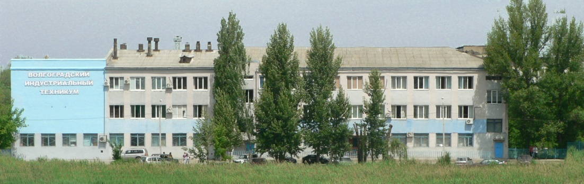

31 октября 2017 года
Волгоград

11.00-11.10 | ВСТРЕЧА И РЕГИСТРАЦИЯ УЧАСТНИКОВ  Фойе 1-го эт. – 314 ауд.
11.10-11.15 | Приветственное слово участникам  Бондаренко Ирина Викторовна, заместитель директора по УР ГБПОУ ВИТ  Авчухова Людмила Васильевна, к.соц.н., начальник отдела по управлению качеством образования ГАПОУ «Волгоградский медицинский колледж»
11.15-13.00 | ВЫСТУПЛЕНИЯ УЧАСТНИКОВ ( до 7 минут):  - Веденина Карина Андреевна «История возникновения электронного документооборота (преподаватель ГБПОУ «Волжский Политехнический техникум»)  - Евдокименко Светлана Александровна, Шакулина Дарья Андреевна «История развития электронного документооборота в России» (студент ГБПОУ «Волгоградский технологический колледж»)  - Баранова Алина Дмитриевна «Защита электронных документов: ретроспективный анализ» (студент ГБПОУ «Волгоградский индустриальный техникум»)  - Хаймина Дарья Витальевна «Электронный документооборот: плюсы и минусы (студент ГБПОУ «Волгоградский технологический колледж»)  - Винокурова Альбина Сергеевна «Достоинства и недостатки автоматизации документооборота» (студент ГБПОУ «Волгоградский технологический колледж»)  - Васильева Елена Дмитриевна «Сущность концепции «Электронное правительство» и опыт её реализации» (студент ГБПОУ «Волгоградский технологический колледж»)  - Наумова Ксения Ивановна «Особенности обеспечения защиты электронных документов» (студент ГБПОУ «Волжский политехнический техникум»)  - Щербакова Алёна Андреевна «Проблемы использования реквизита «Электронная подпись»» (студент ГБПОУ «Волгоградский технологический колледж»)  - Эпова Дарья Ивановна «Обеспечение сохранности электронных документов» (студент ГБПОУ «Волгоградский индустриальный техникум»)  - Глухова Дарья Игоревна «Принципы виртуальной этики в работе интернет-сервиса «Личный кабинет налогоплательщика для физических лиц» (студент ГБПОУ «Волгоградский технологический колледж»)  - Глущук Анна Владимировна «Профессиональная этика в виртуальном делопроизводстве» (студент ГБПОУ «Волжский политехнический техникум»)  - Науменко Екатерина Владимировна «Особенности и правила оформления электронного письма» (Преподаватель ГБПОУ «Волгоградский индустриальный техникум»)  - Дубровин Георгий Викторович «Кадровый электронный документооборот» (Преподаватель ГАПОУ «Камышинский политехнический колледж»)  - Нестерова Анна Геннадиевна «Электронное правительство» как вызов современности: преимущество и недостатки» (Преподаватель ГБПОУ «Волгоградский индустриальный техникум»)
13.00-13.35 | Заключительное слово.  Бондаренко Ирина Викторовна, заместитель директора по УР ГБПОУ ВИТ  Красильникова Ольга Михайловна, заведующая кафедрой отделением «ОС и ДОУ» ГБПОУ «Волгоградский технологический колледж»  ВРУЧЕНИЕ СЕРТИФИКАТОВ
13.30-14.00 | Заседание регионального УМО по УГС 46.00.00 История и архивоведение

